奥德赛羊湖富氧酒店是亚洲奥德赛旅游集团旗下奢华特色酒店，酒店位于西藏藏文化发源地山南市羊湖，与“世界最孤独的寺庙“日托寺 毗邻，成为西藏新晋必打卡之地。
酒店设计初衷是为游客带来全新体验，沉浸式感受西藏三大圣湖之一的羊卓雍措。
长久以来，游客游览羊卓雍措的方式大都千篇一律：在风大的山口短暂驻足，拍几张全景照片便匆匆离去。
景色固然绝美，可这份邂逅总是太过短暂。如今，奥德赛羊湖富氧酒店的落成，彻底改变了这一现状。
在这里，你可以惬意地坐在室内，透过整面落地玻璃窗近距离饱览湖景，温暖又舒适。无风无寒，唯有悠然静谧。
不仅如此，你还可以放慢脚步，在我们的景观餐厅里，悠然享用湖畔午餐。
客房亮点一：全景落地玻璃窗
酒店仅有 6 间精品湖景客房，全部配备全景落地玻璃窗，直面碧蓝湖水。
豪华双床房-4间
【基础配置】
- 面积：42㎡
- 床型：1.5m 双床
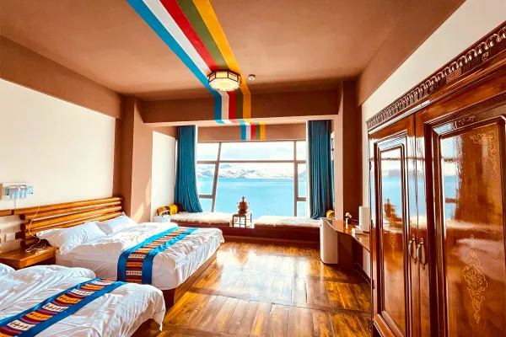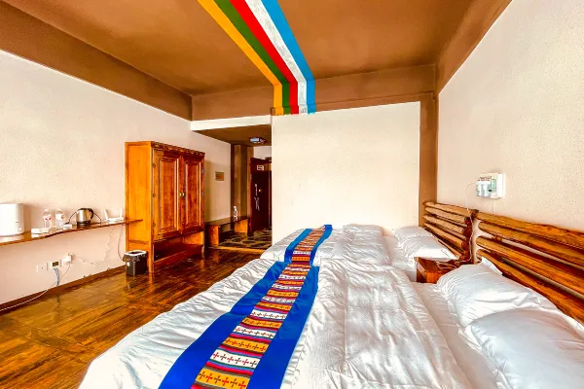
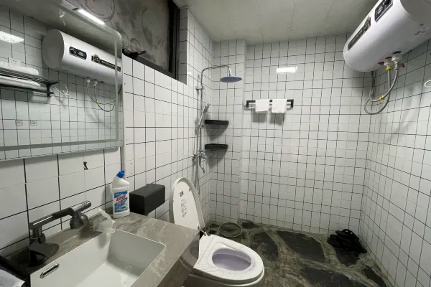
如厕区：为坐便器
洗漱区：包含洗手台、水龙头
洗浴区：淋浴花洒，地漏、置物架等
基础配套：防滑地砖、排风系统、毛巾架等
观景大床房-2间
【基础配置】
- 面积：38㎡
- 床型：1.8m 大床
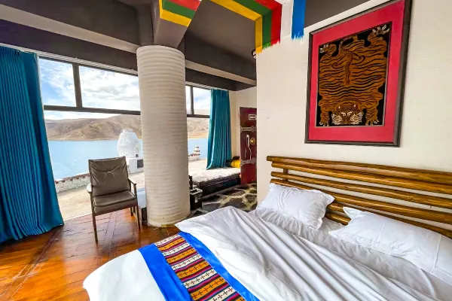
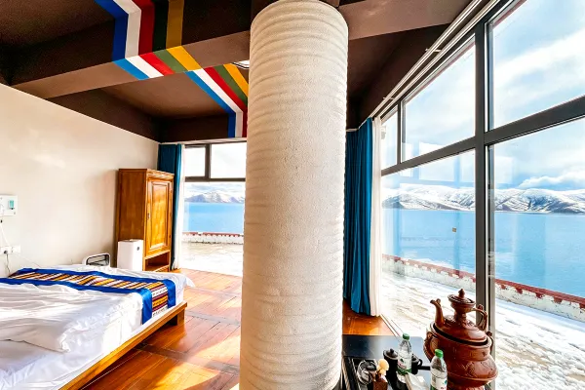
躺在床上，便能观赏湖水光影流转、山间流云漫卷，邂逅落日映湖的美景。天气晴朗的夜晚，还能仰望青藏高原的漫天星辰。
客房亮点二：供氧系统加持，住宿体验更舒适
我们希望您在羊卓雍措湖畔的留宿之旅，不仅难忘，更能惬意舒心。
为让您在高原游玩一日后安然休憩，每间客房均配备独立医用级供氧系统、舒适地暖以及空气净化设备。
贴心的设施配置，助您安睡整晚、暖意相伴，让您安心惬意地享受湖畔时光。
不必再为高原反应忧心，尽情沉醉于窗外独一无二的美景之中。
羊卓雍措绝佳观景点 —— 独享静谧，远离人潮
除了视野绝佳的室内景观餐厅，奥德赛羊卓雍措富氧酒店还设有一处开阔的户外观景台，可将羊卓雍措湖景尽收眼底。
专属观景台，拍照无人打扰
景区路边的观景台常常人潮涌动、机位难求，而这里开阔清幽、氛围闲适。
无需拥挤争抢，也不用费心寻找拍摄角度，目之所及皆是如画景致，随手一拍便是佳作。
在这里还能拍摄特色人文旅拍照片：与牦牛、藏獒、羊群合影，或是打卡羊卓雍措地标石碑，一站式定格独具藏地风情的旅途回忆。
视野开阔，全景尽览
观景台距湖面仅约 30 米，沉浸式赏景体验十足。
脚下是一汪碧绿澄澈的湖水，湖对岸连绵的雪山勾勒出壮阔背景。
视野无垠、环境清幽、景致完整，无论是摄影、航拍、静赏落日，还是静坐湖畔放空身心，这里都是理想之选。

